25.pielikums
Priekules novada pašvaldības domes
2016.gada 30.jūnija sēdes protokolam Nr.12,25.

LATVIJAS REPUBLIKA

PRIEKULES NOVADA PAŠVALDĪBAS DOME
Reģistrācijas Nr. 90000031601, Saules iela 1, Priekule, Priekules novads, LV-3434, tālrunis 63461006, fakss 63497937, e-pasts: dome@priekulesnovads.lv

LĒMUMS
Priekulē

2016.gada 30.jūnijā Nr.12
25.
Par nekustamā īpašuma lietošanas mērķa maiņu nekustamā īpašuma „Salmiņi” zemes vienībai ar kadastra apzīmējumu 6498 004 0192, Virgas pag., Priekules nov.

Izskatot jautājumu par nekustamā īpašuma lietošanas mērķa maiņu nekustamā īpašuma „Salmiņi” zemes vienībai ar kadastra apzīmējumu 6498 004 0192, Virgas pagastā, Priekules novadā tika konstatēts, ka:
Nekustamais īpašums „Salmiņi”, kadastra Nr. 6498 004 0192, Virgas pagastā sastāv no vienas zemes vienības ar kadastra apzīmējumu 6498 004 0192 0,1494 ha platībā un ir pašvaldībai piekrītoša.
Uz zemes vienības atrodas ēku/būvju īpašums Dārza iela 7, Virgas pagasts, sastāvošs no dzīvojamās mājas un palīgēkām.
Zemes vienībai ir noteikts zemes lietošanas mērķis- zeme, uz kuras galvenā saimnieciskā darbība ir lauksaimniecība.
Saskaņā ar Priekules novada pašvaldības 27.08.2015. saistošajiem noteikumiem Nr.9 „Priekules novada teritorijas plānojuma 2015.-2026.gadam Grafiskā daļa un Teritorijas izmantošanas un apbūves noteikumi” (turpmāk- teritorijas plānojums) nekustamais īpašums atrodas Purmsātu ciema mazstāvu dzīvojamo māju teritorijā.
Atbilstoši Ministru kabineta 2006.gada 20. jūnija noteikumu Nr.496 „Nekustamā īpašuma lietošanas mērķu klasifikācija un nekustamā īpašuma lietošanas mērķu noteikšanas un maiņas kārtība” 17.7 punktam- lietošanas mērķu maiņu ierosina, ja iepriekš likumīgi noteiktais lietošanas mērķis un tam piekrītošā zemes platība neatbilst šo noteikumu IV nodaļā minētajām prasībām un 18. punktam- lietošanas mērķa noteikšanu vai maiņu šo noteikumu 16. vai 17.punktā minētajos gadījumos mēneša laikā ierosina nekustamā īpašuma īpašnieks vai, ja tāda nav, - tiesiskais valdītājs, valsts vai vietējās pašvaldības zemei - tās lietotājs vai, ja tāda nav, - nomnieks (turpmāk - persona). Lietošanas mērķa noteikšanu vai maiņu var ierosināt arī valsts vai pašvaldības institūcija.
Pamatojoties uz Ministru kabineta 20.06.2006. noteikumu Nr.496 „Nekustamā īpašuma lietošanas mērķu klasifikācija un nekustamā īpašuma lietošanas mērķu noteikšanas un maiņas kārtība” 17.7. un 18.punktu, Priekules novada pašvaldības 27.08.2015. saistošajiem noteikumiem Nr.9 „Priekules novada teritorijas plānojuma 2015.-2026.gadam Grafiskā daļa un Teritorijas izmantošanas un apbūves noteikumi”, atklāti balsojot PAR - 11 deputāti (Malda Andersone, Inita Rubeze, Arnis Kvietkausks, Vaclovs Kadaģis, Andis Eveliņš, Vija Jablonska, Ilgonis Šteins, Arta Brauna, Tatjana Ešenvalde, Andris Džeriņš, Gražina Ķervija); PRET - nav; ATTURAS - nav; Priekules novada pašvaldības dome NOLEMJ:

1. Mainīt nekustamā īpašuma lietošanas mērķi pašvaldībai piekrītošai nekustamā īpašuma “Salmiņi”, kadastra Nr.6498 004 0192, zemes vienībai ar kadastra apzīmējumu 6498 004 0192 0,1494 ha, adrese Dārza iela 7, Purmsāti, Virgas pagastā, Priekules novadā, uz individuālo dzīvojamo māju apbūves zemi, NĪLM kods 0601, saskaņā ar grafisko pielikumu.
2. Šo lēmumu var pārsūdzēt Administratīvā rajona tiesā (Liepājā, Lielā ielā 4, LV- 3401) viena mēneša laikā no tā spēkā stāšanās dienas.

Lēmums izsūtāms:
1 eks. Valsts zemes dienesta Kurzemes reģionālai nodaļai, Graudu ielā 27/29, Liepāja, LV-3401,
1 eks. Nekustamo īpašumu speciālistei M.Kokovihinai.

Pašvaldības domes priekšsēdētāja V.Jablonska

Pielikums
Priekules novada pašvaldības domes
30.06.2016.lēmumam (prot.Nr.12,25.)

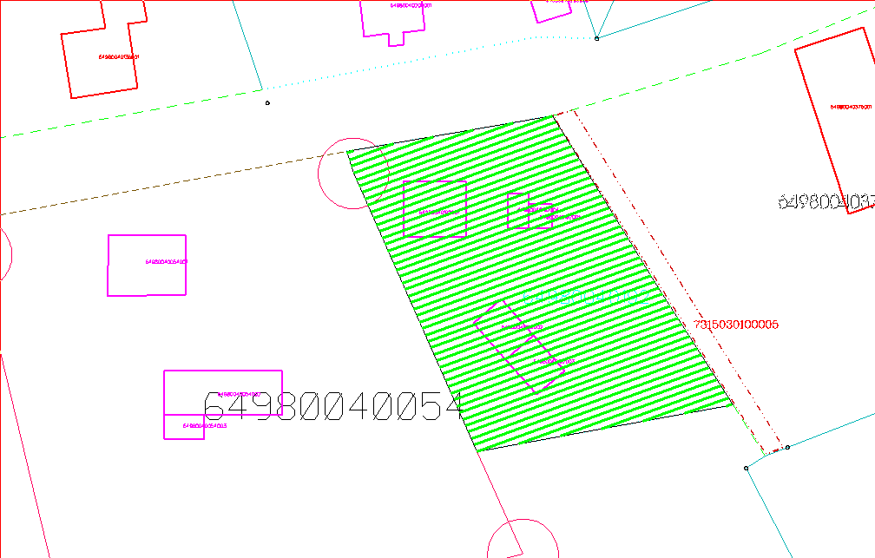

Zemes vienība ar kadastra apzīmējumu 6498 004 0192, adrese Dārza iela 7, Purmsāti, Virgas pag., Priekules nov.

